UNIVERSIDAD GUADALAJARA LAMAR

MEDICINA BASADA EN EVIDENCIAS

“ACTIVIDAD I (MBE)”

JUAN JESUS GUERRERO ZARATE

HOSPITAL GENERAL DE OCCIDENTE

Las pruebas de diagnóstico (PD), constituyen un elemento fundamental en el ejercicio médico cotidiano. Tal como lo señala su nombre, son útiles para el diagnóstico, pero también tienen mucha utilidad en el tratamiento, la toma de decisiones relacionadas con el pronóstico y en el ámbito de la salud pública.

La sensibilidad: corresponde a la proporción de sujetos que presentan la enfermedad o evento en estudio determinada por el estándar de referencia, en los cuales la PD que se está probando resulta positiva.

La especificidad: corresponde a la proporción de sujetos que no presentan la enfermedad o evento en estudio determinada por el estándar de referencia, en los cuales la PD que se está probando resulta negativa.

El valor predictivo positivo (VPP): es la probabilidad de padecer la enfermedad o el evento de interés si se obtiene un resultado positivo en la PD que está siendo aplicada.

El valor predictivo negativo (VPN): es la probabilidad de no padecer la enfermedad o el evento de interés si se obtiene un resultado negativo en la PD que está siendo aplicada

Las RazonesProbabilidad (RP): (coefi ciente de probabilidad o likelihood ratio), comparan la probabilidad de encontrar el resultado de la PD (positivo o negativo) en personas enfermas o con el evento de interés, con la probabilidad de encontrar ese mismo resultado en personas sin la enfermedad o evento de interés.

Diagnostico de Pleuritis tuberculosa con ADA
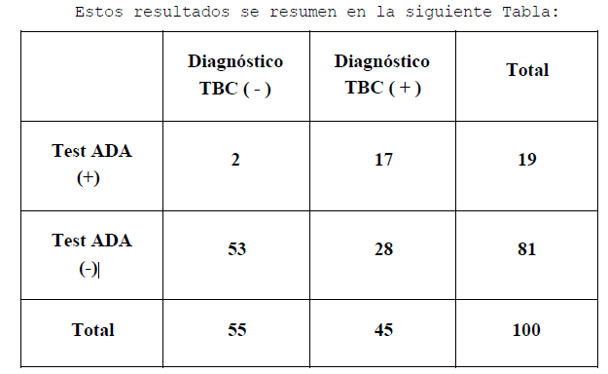

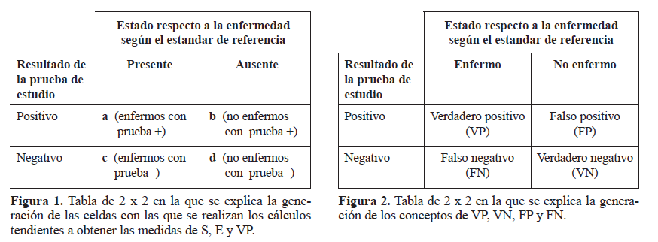

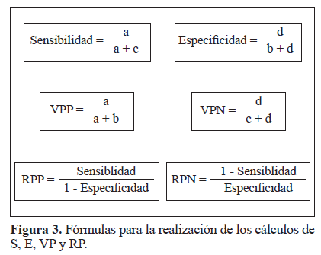
Sensibilidad: 17/17 28 0.377
Especificidad: 2/2 53 0.036
Valor predictivo positivo: 17/17 2 0.894
Valor predictivo negativo: 28/28 53 0.345

Razones de probabilidad positiva : 0.377/ 1 0.036 0.391
Razones de probabilidad negativa: 1 0.377/0.036 17.305

